Направление "ЭНЕРГОСБЕРЕЖЕНИЕ"

ЗАДАНИЕ 2.4.

Перед началом работы по данному направлению поставлены следующие цель и задачи:

ЦЕЛЬ: выполнение плана и проведение мониторинга эффективности действий по энергосбережению в учреждении образования.

Задачи:

формировать убежденность в необходимости и важности ресурсосберегающего поведения в природе, в учреждении образования, в быту;

выполнить план по и провести мониторинг эффективности действий по энергосбережению в учреждении;

формировать опыт совместной деятельности, взаимопомощи, работы в команде, сотрудничества, взаимообучения.

В соответствии с ними реализованы следующие мероприятия:

|  |  |  |  |  |  |  |
| --- | --- | --- | --- | --- | --- | --- |
| № задания | Дата выполнения | Кол-во участни-ков | Целевые группы | Ответствен-ные педагоги-ческие работники | Краткое описание выполнения задания | Показатели, по которым оценивалось выполнение задания |
| 2.4. Выполнить план и провести мониторинг эффективности действий по энергосбережению в учреждении образования | Сентябрь – декабрь | 14 чел. | Воспитанники разновозрастной группы от 4 до 5 лет, учащиеся объединения по интересам "Юный исследователь"  (Список прилагается) | Учителя начальных классов Миронова С.В., Пригодич А.С., руководитель объединения по интересам Тимощенко В.И., воспитатель дошкольного образования Караченко Т.А. | 1. Назначение ответственных лиц за проветривание и рациональное использование электроэнергии в каждом кабинете и группах.  2. Составление графика проветривания классных кабинетов и групп.  3. Размещение во всех кабинетах и группах табличек у выключателя, которые служат напоминанием для учащихся о рациональном потреблении электроэнергии.  4. Проведение классных иинформационных часов по экономии и бережливости.  5.Оформление выставки рисунков и плакатов « Береги энергию».  6.Разработка памяток по рациональному использованию электро- и теплоэнергиии «Экономим энергию». | 1. Обеспечена реализация отдельных мероприятий по выполнению плана эффектив-ности действий по энергосбережению в учреждении образования. |

Список

обучающихся государственного учреждения образования

«Млынокский детский сад- начальная школа Ельского района»,

реализующих п. 2.4. направления «Энергосбережение»

|  |  |  |  |
| --- | --- | --- | --- |
| №  п/п | Ф. И. О. ребёнка | Дата рождения | Пол-  ных лет |
| І группа воспитанники от 5 до 7 лет | | | |
| 1. | Колюн Александр Владимирович | 24.11.2015 | 5 |
| 2. | Будковская Ульяна Александровна | 27.11.2015 | 5 |
| **Всего – 2 воспитанника** | | | |
|  |  |  |  |
| №  п/п | Ф. И. О. ребёнка | Дата рождения | Класс |
| ІІ группа учащиеся объединения по интересам «Юный исследователь» | | | |
| 1. | Синяков Иван Сергеевич | 04.09.2014 | 2 |
| 2. | Войтинков Илья Иванович | 11.05.2014 | 2 |
| 3. | Фролова Ульяна Алексеевна | 30.03.2014 | 2 |
| **Всего – 3 учащихся** | | | |

|  |  |  |  |
| --- | --- | --- | --- |
| №  п/п | Ф. И. О. ребёнка | Дата рождения | Класс |
| ІІІ группа учащиеся объединения по интересам «Юный исследователь» | | | |
| 1. | Кравченко Артём Андреевич | 26.08.2013 | 3 |
| 2. | Венцель Евгений Андреевич | 04.01.2013 | 3 |
| 3. | Курилец Роман Андреевич | 08.05.2013 | 3 |
| 4 | Литвин Алиса Николаевна | 26.03.2013 | 3 |
| 5. | Волошин Рамин Тахирович | 18.07.2013 | 3 |
| 6 | Навоковская Дарья Александровна | 14.08.2012 | 4 |
| 7 | Синякова Мария Сергеевна | 09.03.2012 | 4 |
| 8 | Базилевич Давид Васильевич | 10.02.2012 | 4 |
| 9. | Корсунович Иван Иванович | 09.09.2012 | 4 |
| **Всего – 9 учащихся** | | | |

1. К приходу холодов нужно готовиться заранее. В кабинетах и группах были назначены ответственные за рациональное использование энергоресурсов.

2. Был составлен график проветривания и назначены ответственные за проветривание и рациональное использование электроэнергии в каждом кабинете.

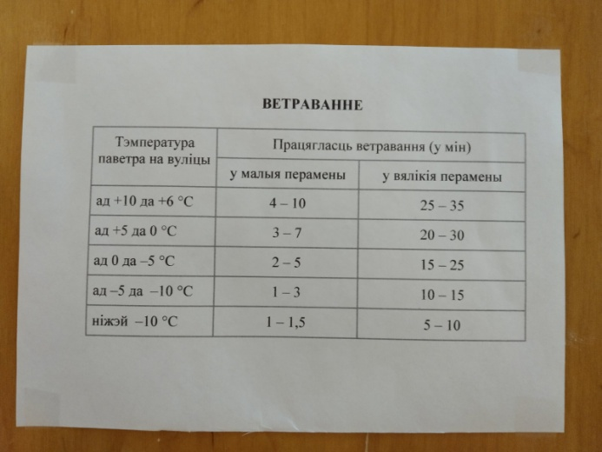 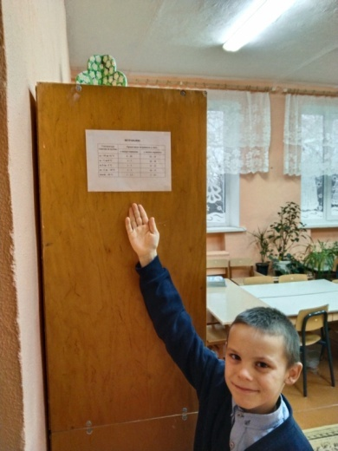

3. В кабинетах и группах разместили таблички «Берегите электроэнергию»  в местах размещения розеток и выключателей, которые служат напоминанием о рациональном потреблении электроэнергии.

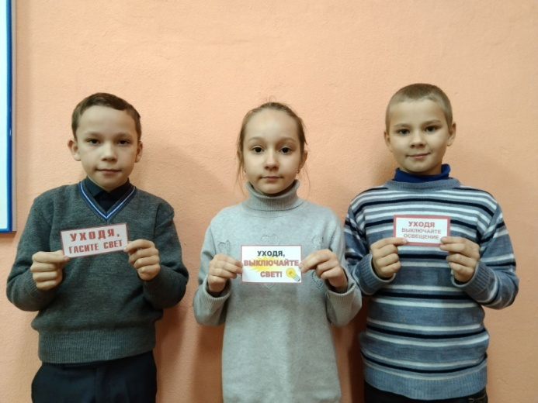 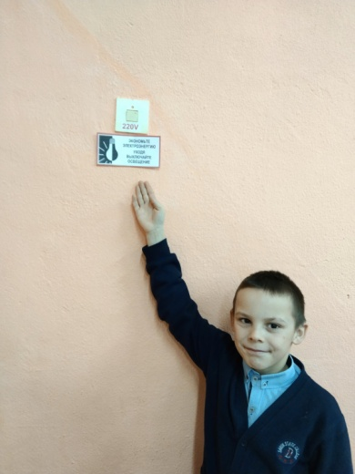

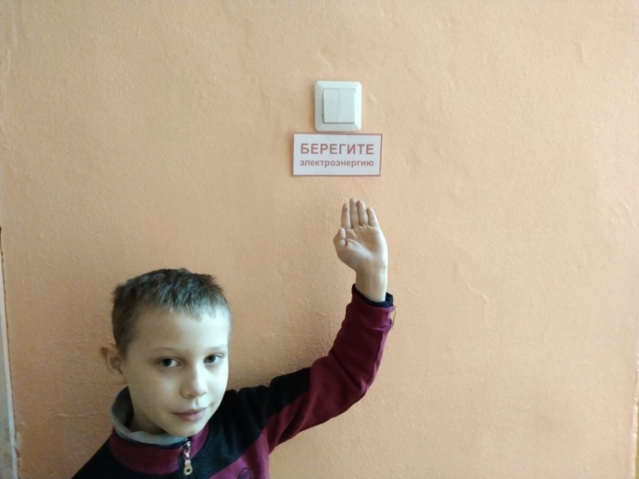

Обязанностью ответственных является следить за оптимальным режимом освещения в классе. Проветривать класс и своевременно закрывать окна. Строго соблюдается режим проветривания классов согласно графика.

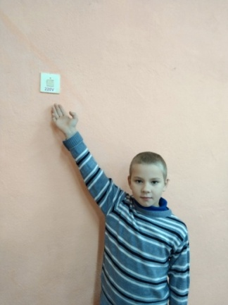 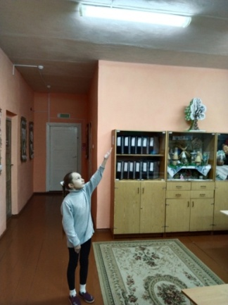

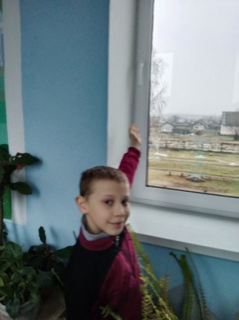 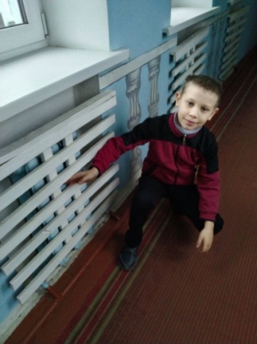

4. Во всех классах прошли беседы, классные информационные часы по экономии и бережливости. Оформлена выставка рисунков и плакатов « Береги энергию».

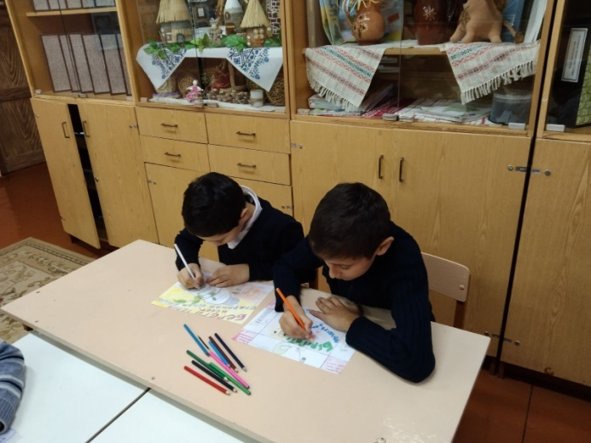 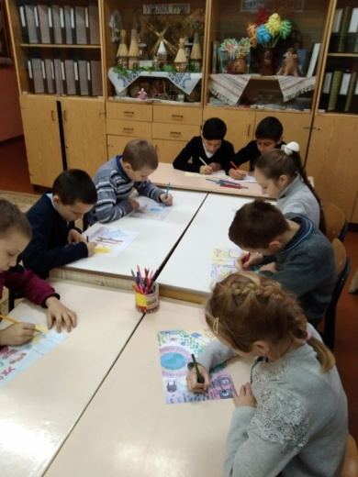

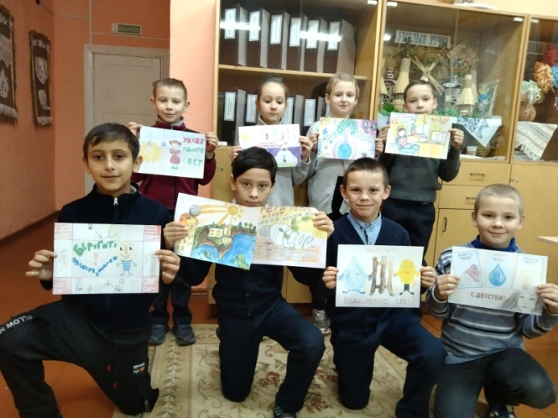

5. Разработали памятки по рациональному использованию электро- и теплоэнергию «Экономим энергию».

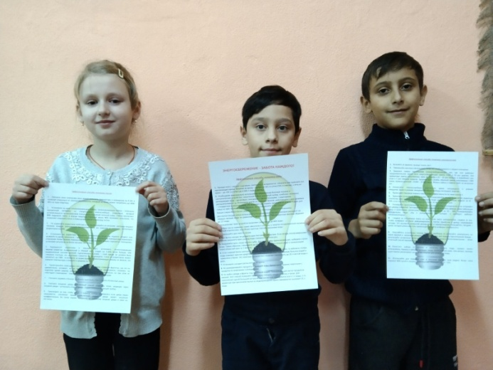

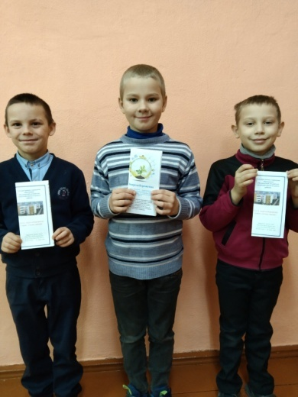 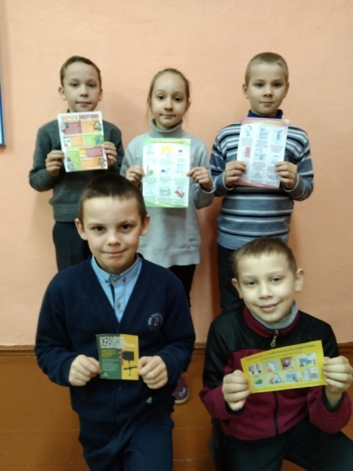

**Выводы:**

    С целью экономии электроэнергии в учреждении выполняются правила энергосбережения для обучающихся и всех работников. Работа по выполнению плана продолжится во ІІ полугодии.